مهندسین مشاور محمود آباد (سهامی خاص )  تاسیس: 1355  طراحی، تحقیق و نظارت |  | 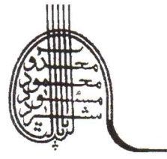
نام: محمد علی فیض‌پور  سمت: عضو هیئت مدیره  تحصیلات: دکترای اقتصاد صنعتی، دانشگاه نیوکسل انگلستان |  | 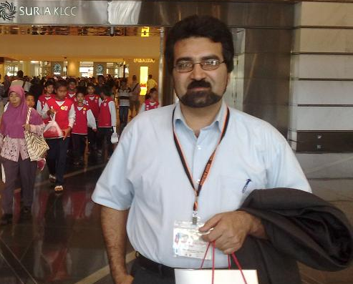
خلاصه سوابق حرفه ای:  محمد علی فیض‌پور در سال 1346 در میبد متولد شد و مقطع دبیرستان را در رشته ریاضی- فیزیک در همین شهرستان به پایان رساند و سپس برای ادامه تحصیل در رشته اقتصاد نظری در مقطع لیسانس در سال 1364 راهی شیراز شد. محمد علی فیض‌پور در سال 1369 از این دانشگاه فارغ‌التحصیل گردید و خدمت خود را در مرکز تحقیقات روستایی جهاد سازندگی استان یزد آغاز نمود. با قبولی در سال 1370، مقطع کارشناسی ارشد را در سال 1374 در رشته اقتصاد با گرایش برنامه‌ریزی منطقه‌ای در دانشگاه تربیت مدرس به پايان رساند و از همین سال به عنوان عضو هیئت علمی در دانشگاه یزد آغاز به کار نمود. محمد علی فیض‌پور در سال 1378 با اخذ بورس تحصیلی برای ادامه تحصیل به انگلستان رفت و دکترای خود را در رشته اقتصاد صنعتی از دانشگاه نیوکسل این کشور دریافت کرد. با بازگشت به کشور در سال 1383 و با بنیانگذاری دانشکده اقتصاد، مدیریت و حسابداری در دانشگاه یزد ریاست این دانشکده را به عهده گرفت. از ایشان تا کنون حدود 60 مقاله در نشریات علمی و کنفرانس‌های ملی و بین‌المللی به چاپ رسیده و انجام و همکاری در 15 طرح پژوهشی در سطوح استانی و ملی نتایج پژوهشی او است و تدریس و راهنمایی پایان‌نامه‌های تحصیلی فعالیت‌های او را در بخش آموزش تشکیل می‌دهد. تدوین استراتژی توسعه پایدار بخش صنعت و معدن استان یزد آخرین کار پژوهشی محمد علی فیض‌پور است که در سال 1389 به پایان رسیده است. |  | - دکترای اقتصاد صنعتی  - سابقه بیش از 20 سال  - ارائه مقالات حرفه ای  - ریاست دانشکده اقتصاد ، مدیریت و حسابداری یزد
مهارت های تخصصی و کلیدی:  - چاپ و نشر مقالات به صورت حرفه ای  - تدریس و راهنمای پایان نامه های دوره کارشناسی ارشد  - مدیرپروژه های مطالعاتی و پژوهشی |  | 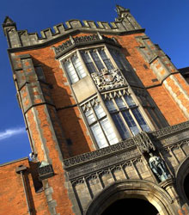  Newcastle upon Tyne
منتخب مقالات :
- ساختار صنعت و بهره وری نیروی کار در صنایع تولیدی ایران .
- زمین خواری و ارتباط آن با الگوی مصرف در خانوارهای ایران .
- چالش های کار آفرینی در صنعت از دیدگاه منتخب کار آفرینان استان یزد .
- تولیدات صنعتی و جایگاه زیر ساخت های فناوری اطلاعات در آن .
سوابق فنی:
- ریيس دانشکده الهيات دانشگاه يزد، 1376 تا 1378.
- رييس دانشکده اقتصاد، مديريت و حسابداري دانشگاه يزد، 1383 تا 1385.
- عضو کميته اجرايي اولين کنفرانس ملي توسعه فرهنگي، دانشگاه علامه طباطبایی، تهران، 1374.
- عضو كميته‌ برنامه ريزي دانشگاه يزد، 1376.
- عضو هيات تحريريه مجله علمی – پژوهشی سياست‌گذاری اقتصادی، دانشگاه يزد (1388 تا کنون)
- عضو شوراي پژوهشي دانشگاه يزد، 1383 تا 1385.

